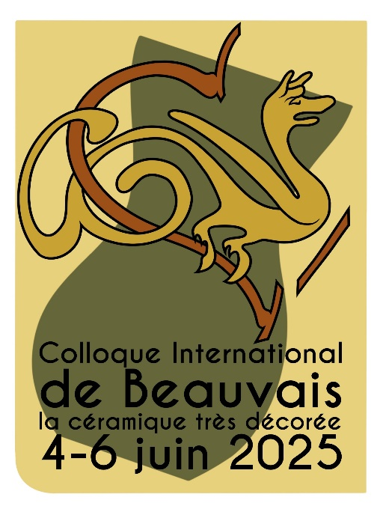**APPEL À COMMUNICATIONS**

**Colloque international**

**4-6 Juin 2025 - Beauvais (Oise)**

**La céramique très décorée**

**dans l’Europe du Nord-Ouest (XIIème-XVème siècle) :**

**30 ans après le colloque de Douai**

La céramique très décorée, également nommée « *highly decorated* » dans les pays anglo-saxons ou « *hoogversierd aardewerk* » en néerlandais, est une production céramique qui se caractérise par un répertoire décoratif riche. Même si cette catégorie singulière est reconnue dès les années 30 par des chercheurs anglais et néerlandais[1], sa terminologie n’apparaîtra véritablement que dans les années 80. Frans Verhaeghe en donnera la toute première définition en 1989 : « Toujours complexe, elle consiste en une combinaison d’au moins deux types de décor morphologiquement et techniquement différents »[2]. Il insiste sur la fonction ostentatoire de la décoration et sur l’importance de la chronologie qui est un critère essentiel de cette classe d’objets. Les données convergent pour une apparition située dans le courant du XIIe siècle. En l’état actuel des recherches, elle semble disparaitre en tant que classe spécifique au milieu du XIVe siècle dans l’ancien comté de Flandre mais y connaît plus tard diverses « survivances » techniques et morphologiques tandis que la réalité des autres zones géographiques diffère et montre un intervalle temporel élargi englobant aussi le XVe siècle. Il s'agit d'une catégorie de céramique décorative observée principalement dans l'Europe du Nord-Ouest : sur le territoire français actuel, on en retrouve du Bassin parisien jusqu'au Nord et de la Normandie au Jura voire le Lyonnais ; à l’échelle internationale, elle est recensée en Irlande, Angleterre, Luxembourg, Belgique, Allemagne, Norvège, Suède, Pays-Bas, Danemark, Roumanie, Pologne et la liste n’est sans doute pas exhaustive.

30 ans après le colloque de Douai intitulé « La céramique très décorée dans l’Europe du Nord-Ouest (Xème-XVème siècle) » qui s’est déroulé en avril 1995, les recherches sur « la céramique très décorée » méritent un renouvellement des connaissances. Ce premier colloque n’a pas donné lieu à une véritable synthèse du sujet mais a permis de présenter l’ « actualité de la recherche »[3] à travers des communications à l’échelle d’une ville (Metz, Arras et Douai), au niveau régional (Normandie, Beauvaisis et Champagne) et même national (Pays-Bas et Danemark). Ces deux dernières communications ont d’ailleurs permis de souligner le caractère international du sujet. Plusieurs thématiques communes sont reprises dans chacun de ces articles : la présentation des productions locales, la description précise des décors observés dans chaque zone géographique, la diffusion des produits, les différentes catégories d’objets portant ces décors, les analyses physico-chimiques sur les argiles réalisées de façon quasi-systématique, la datation et l’évolution de cette classe particulière de céramique. Autant de problématiques qui, avec le développement de l’archéologie préventive de ces vingt dernières années, peuvent largement être reprises, abondées et faire l’objet de premières synthèses.

Ce colloque se donne donc pour ambition de refaire le point sur cette production qui a été un phénomène européen du XIIe au XVe siècle. La chronologie constitue une des questions à approfondir lors de ces journées et doit être abordée de manière transversale à travers les différents thèmes proposés. Il faudra en comprendre la genèse. Quand apparaissent ces récipients à décor élaboré ? Quels sont les précurseurs techniques (peinture, décor à la molette…) ? Il conviendra aussi bien sûr, d’en définir le déclin et d’en analyser les causes multifactorielles (politiques, économiques, sociales…). La question des acquis et des survivances techniques avec, notamment l’apparition de nouveaux objets et de nouveaux décors à la fin du Moyen Âge et au début de l’époque moderne, peut également être approfondie. En effet, à une échelle diachronique, il serait intéressant de souligner les influences et les héritages de la « très décorée » (techniques, inspirations…).

L’aspect géographique, toujours dans une perspective transverse, est également fondamental dans toutes les réflexions qui vont être menées. La céramique « très décorée » est désormais clairement identifiée dans les régions autour de la mer du Nord et plus largement de l’Europe du Nord-Ouest. Il convient là aussi de questionner les zones en marge (régions de tradition méditerranéenne ou baltique) pour une meilleure appréhension des limites spatiales de sa production et/ou de sa diffusion. À une échelle plus fine, ce type de céramique (formes et décors) montre des spécificités régionales particulièrement marquées qu’il apparaît primordial de définir, tant sur le plan technique et typologique que chronologique. C’est à la lecture de ces différentes synthèses régionales que se dessinera une origine de la « très décorée » mais aussi une diffusion, des rythmes spécifiques avec des écarts de datation sans doute importants entre régions mais aussi la mise en évidence de particularismes qui nous permettront d’embrasser au mieux le sujet.

Différents thèmes ont été sélectionnés et peuvent faire l’objet d’une analyse plus approfondie.



**Axe 1 : Production**

Une approche plus spécifique sur les sites d’ateliers et par extension de leur production de céramique dite « très décorée » (techniques, formes, décors et particularismes) pourra être envisagée. L’aspect technique notamment, faisant partie intégrante de leur singularité, devra faire l’objet d’une attention particulière. Afin de permettre une meilleure reconnaissance des ateliers de chaque région, nous insistons sur l’importance de décrire les types de pâtes utilisées, les traitements de surface ainsi que les décors rapportés : engobe, éléments modelés et rapportés, importance de la couleur (avec les jeux d’engobe et de glaçure) et autres, qui contribuent à apporter une valeur ajoutée à cette poterie. Il conviendra d’établir des chronologies détaillées des objets produits mais aussi des décors mis en œuvre. L’analyse de cette catégorie de vaisselles sera également remise en perspective, par le biais de la quantification notamment, par rapport au reste de la production du site : céramique non décorée, céramiques décorées qui n’appartiennent pas à ce mouvement, comme les poteries peintes dans certaines localités, autres catégories d’objets tels que les statuettes ou éléments figuratifs anthropomorphes comme zoomorphes, de même que certains éléments de construction (épi de faîtage…). Au-delà de l’objet, certaines présentations porteront sur les potiers et leurs officines. Elles permettront, encore une fois, à travers le spectre du régionalisme, de comprendre les influences et les contacts entre les ateliers. S’agit-il d’activités uniquement urbaines ou existe-t-il des occurrences rurales ? Qu’est-ce qui a motivé leurs implantations : pouvoirs politiques, matières premières, développement des centres urbains et de l'élites urbaines (marchands, artisans, ordres religieux...), débouchés économiques ? Ce phénomène de mode induit sans doute aussi une compétition inter-artisanale, qui a engendré, comme cela peut être le cas pour des périodes postérieures, une mobilité potentiellement importante des potiers. Comment cela peut-il être démontré ? Existe-t-il quelques imitations ou copies dans certaines localités qui pourraient évoquer ce système de concurrence entre ateliers ? Des problématiques sur les ateliers, leur organisation et interactions sont ainsi attendues.



**Axe 2 : Diffusion : aspect économique et social**

En plus de réflexions sur la fabrication de ces objets, leur reconnaissance sur les sites de consommation apporte également une somme d’informations. Au-delà de leur présentation intrinsèque, il conviendra de les aborder selon une approche également extrinsèque : dans quel type de contextes socio-économiques ces céramiques « très décorées » sont-elles mises au jour ? Dans les années 1990, on pensait que cela ne concernait que les contextes urbains ou ruraux élitaires. Il est en effet certain que la mise en œuvre de ces objets (exubérance de la décoration, nécessité parfois d’une double cuisson, *unicum*) a conduit à les vendre à un prix plus élevé que la production commune. Toutefois, la multiplication des découvertes des sites médiévaux grâce au développement de l’archéologie préventive ces trente dernières années tend, quelque peu, à lisser ce tableau.

Quelles peuvent être les fonctions voire pratiques utilitaires et/ou sociales et/ou symboliques de ces objets ? Il faut ici encore garder un focal chronologique, qui peut permettre de mettre en évidence la diffusion sociale de ces productions, avec une vulgarisation et une démocratisation marquant la fin du phénomène.

Il conviendra également d’appréhender la diffusion des produits à l’échelle locale, régionale et même supra-régionale. Certains objets traversent les mers, notamment les productions rouennaises ou flamandes qu’on retrouve en Angleterre, ou les pichets anglais mis au jour dans le Nord de la France ou en Flandre. Comment expliquer ces échanges ? Il y a souvent eu un parallèle avec le commerce du vin, est-ce que ces hypothèses sont toujours d’actualité ? Comment ces céramiques voyagent-elles ? Ces vaisselles au décor exubérant circulent-elles par intérêt pour leur contenu ou pour l'objet en lui-même ? S’agit-il de simples cadeaux, de souvenirs ou même les deux ? Une ouverture sur les réseaux commerciaux entre le XIIe et le XVe siècle peut également être envisagée.



**Axe 3 : Culture visuelle et matérielle**

Toujours dans cette idée d’une vision élargie, il faut replacer la céramique « très décorée » dans une culture visuelle et matérielle plus vaste. Comment s’inscrit cette nouvelle poterie par rapport aux objets réalisés dans d’autres matériaux notamment le métal, le verre ou le bois ? Existerait-il un lien voire un phénomène d’imitation ou d’inspiration entre ces produits ? Le questionnement doit être ouvert sur les éléments non culinaires comme les épis de faîtage, qui sont réalisés par des potiers et non des tuiliers/briquetiers, et qui appartiennent complètement à ce mouvement. Le choix des couleurs renvoie-t-il à ce qu’on peut observer sur la peinture murale, la statuaire, l’enluminure, l’architecture, en contexte civil comme religieux ? La couleur est en effet une composante importante dans la culture visuelle médiévale, comme sur ces productions céramiques. Enfin, il conviendra d’appréhender la symbolique de ces décors : comprendre l’iconographie médiévale mise en jeu et la tropologie des éléments figuratifs.



**Organisation de la rencontre**

Ce colloque se veut international aussi, les communications se feront en **anglais** et en **français** (avec possibilité de traductions simultanées). Elles devront durer 20 min et seront suivies d’un temps d’échange de 5 min. Les synthèses régionales seront clairement privilégiées. Des présentations sous forme de poster sont également possibles.

Une **publication** fera suite à ce colloque.

Le colloque se déroulera sur 3 jours, du **mercredi 4 au vendredi 6 juin 2025**. En parallèle de ces journées, sera présentée une exposition intitulée « Flamboyante céramique : fantaisie médiévale ». Le repas du colloque est prévu le jeudi 5 juin au soir dans la maladrerie Saint-Lazare à Beauvais. Des visites de la ville de Beauvais, ainsi que de la crypte archéologique sont également prévues. Cette manifestation scientifique est organisée dans le cadre des 800 ans de la cathédrale Saint-Pierre de Beauvais. De nombreuses manifestations culturelles et artistiques auront lieu à Beauvais pour célébrer la construction de l'édifice gothique le plus haut du monde.

**Modalités de contribution**

Les propositions de communication et de poster sont à envoyer à l’adresse suivante : [**highlydecorated2025@gmail.com**](mailto:highlydecorated2025@gmail.com) **avant le 31 octobre 2024**. Elles devront stipuler le nom et prénom des auteurs, leur(s) organisme(s) de rattachement, leur(s) coordonnée(s), le titre de la communication, l’axe ou les axes dans lesquels s’inscrivent la communication, le choix de la présentation (oral ou sur poster) et un résumé de 1000 à 2000 signes (ou 500 mots maximum).

Le comité scientifique communiquera aux participant.e.s la sélection des communications retenues le 20 décembre 2024.

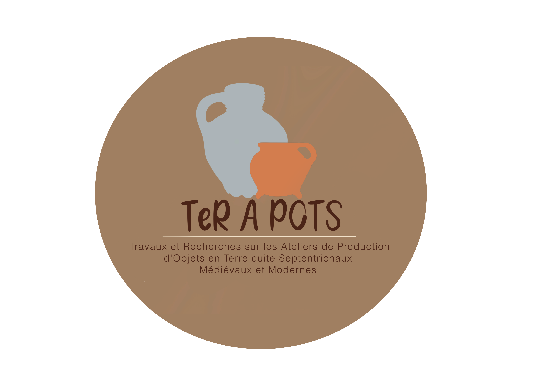**Comité scientifique**

Anne Bocquet-Liénard, CRAHAM UMR 6273

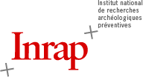Sophie Challe, SPW, Agence wallonne du Patrimoine

Koen De Groote, Agentschap Onroerend Erfgoed

Stéphanie Dervin, Inrap, CRAHAM UMR 6273

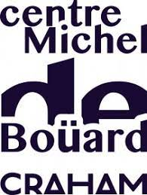Marie-Christine Lacroix, Service régional de l’Archéologie - Direction régionale des affaires culturelles de Bourgogne-Franche-Comté, ARTEHIS UMR 6298

Elisabeth Lecler, Inrap, CRAHAM UMR 6273

Lauriane Miellé, Service archéologique municipal de Beauvais, HALMA UMR 8164

Sandrine Mouny, Université de Picardie, TRAME UR 4284

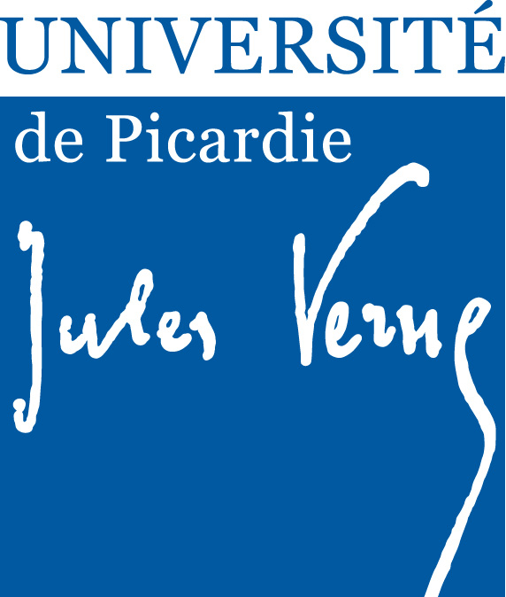Rachel Prouteau, Inrap, SAMA UR 1132

Fabienne Ravoire, Inrap, CRAHAM UMR 6273

Frans Verhaeghe, Professeur émérite, Vrije Universiteit Brussel (VUB)

Vaiana Vincent, Inrap, CRAHAM UMR 6273

1. VERHAEGHE F. - Aspects sociaux et économiques de la céramique très décorée. Quelques réflexions. *In* PITON D. - *La céramique très décorée dans l’Europe du Nord-Ouest (Xème-XVème siècles) : actes du colloque de Douai (7-8 avril 1995)*. Berck-sur-Mer : CRADC, 1996 (Nord-Ouest Archéologie, 7), p. 233
2. VERHAEGHE F. - La céramique très décorée du Bas Moyen Âge en Flandre. *In* *Travaux du groupe de recherches et d’études sur la céramique dans le Nord-Pas-de-Calais : actes du colloque de Lille (26-27 mars 1988)*, 1989 (Nord-Ouest Archéologie, Hors-série), p. 20
3. PITON D. - *La céramique très décorée dans l’Europe du Nord-Ouest (Xème-XVème siècles) : actes du colloque de Douai (7-8 avril 1995)*. Berck-sur-Mer : CRADC, 1996 (Nord-Ouest Archéologie ; 7), p. 7